**Könyvesbolt**

**Követelmény katalógus:**

A rendszer felhasználói felülete egy könnyen használható interfész lesz. A felhasználói felület elengedhetetlen a program létrehozásakor, hiszen ennek segítségével könnyen tájékozódhatnak, navigálhatnak a felhasználók, és az adminisztrátorok egyaránt.

A felhasználók az interfész segítségével gyorsan és egyszerűen kereshetnek és rendelhetnek könyveket. Az adminisztrátorok tudnak csak új adatokat felvenni az adatbázisba, melyek lehetnek könyvek, filmek, zenék, boltok.

A feladatunkat, asztali alkalmazásként hozzuk létre, javás környezetben, az oracle adatbázis segítségével.

**Adatfolyam diagram (első szint)**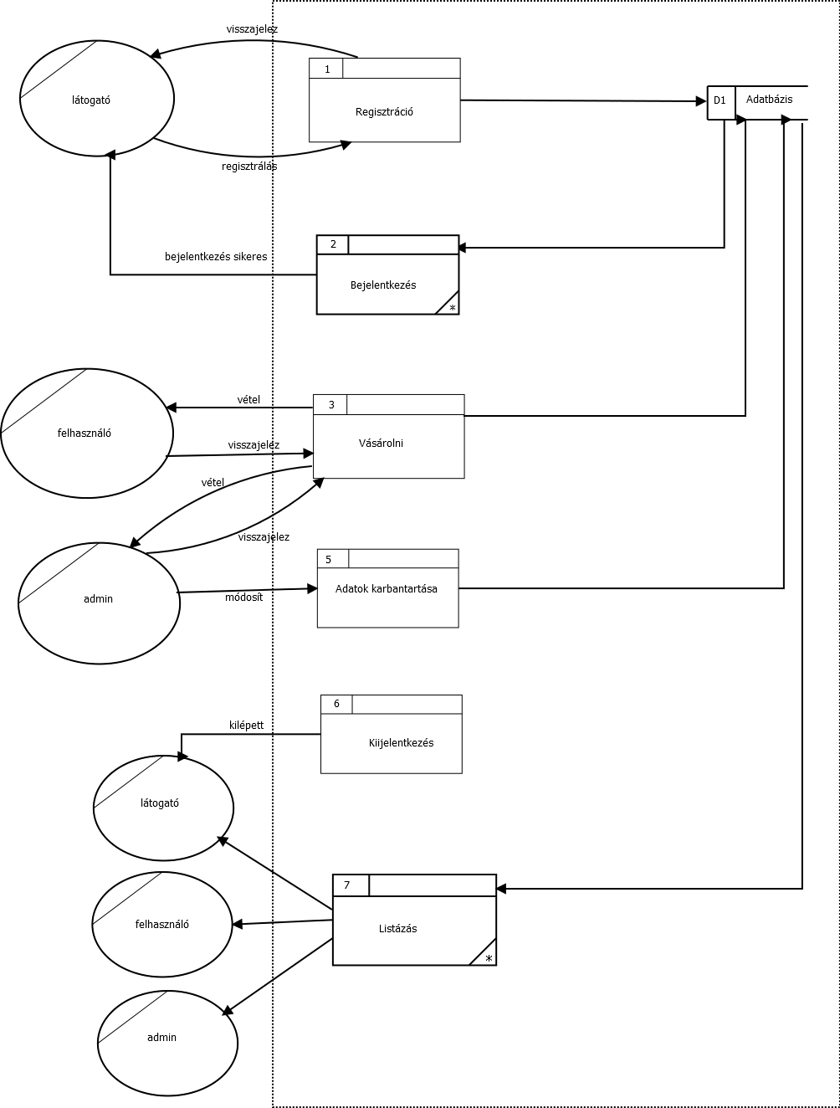

**Adatfolyam diagram (második szint, regisztráció)**

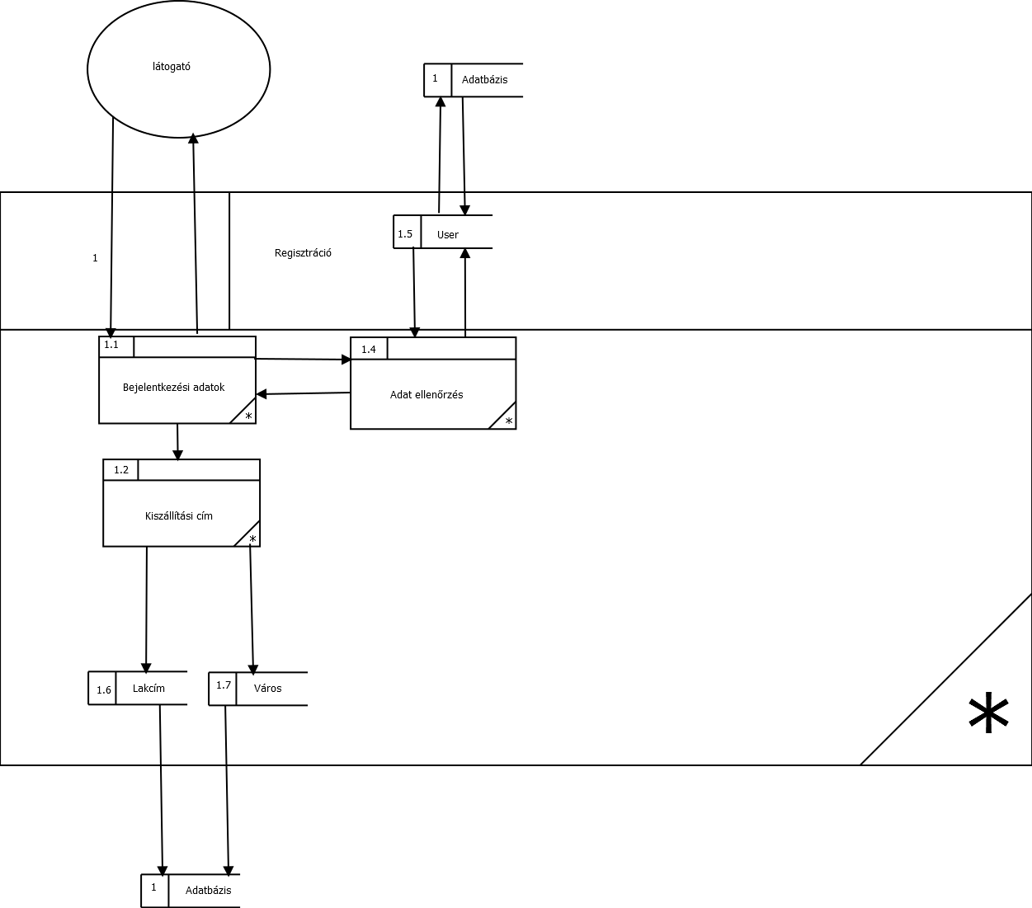

**Szerep-funkció mátrix**

|  |  |  |  |  |  |  |
| --- | --- | --- | --- | --- | --- | --- |
|  | Bejelentkezés | Regisztráció | Vásárolni | Adatok karbantartása | Kijelentkezés | Listázás |
| Látogató | X | X |  |  |  | X |
| Felhasználó |  |  | X |  | X | X |
| Admin |  |  | X | X | X | X |

**Relációs adatbázisséma (normalizált formában)**

User (ID, név, jelszó, típus)

Termék (ISBN, típus, cím, ár)

Szerző (ISBN, szerző)

Műfaj (ISBN, műfaj)

Bolt (ID, név)

Lakcím (ID, irszám, utca, város, házszám)

Raktár (ID, ISBN, db)

Számla (ID, ISBN, ár, dátum)

**Adatszótár**

|  |  |  |  |  |
| --- | --- | --- | --- | --- |
| **User** |  |  | **Szerző** |  |
| ID | Int(13) *auto increment |  | ISBN | Int(13) |
| név | Char(100) |  | szerző | Char(100) |
| típus | Char(100) |  |  |  |
|  |  |  |  |  |
| **Termék** |  |  | **Műfaj** |  |
| ISBN | Int(13) |  | ISBN | Int(13) |
| cím | Char(100) |  | műfaj | Char(100) |
| típus | Char(100) |  |  |  |
| ár | Int(8) |  |  |  |
|  |  |  |  |  |
| **Bolt** |  |  | **Lakcím** |  |
| ID | Int(13) *auto increment |  | ID | Int(13) |
| név | Char(100) |  | irszám | Int(4) |
|  |  |  | házszám | Int(4) |
|  |  |  | város | Char(100) |
|  |  |  |  |  |
| **Raktár** |  |  | **Számla** |  |
| ID | Int(13) *auto increment |  | ID | Int(13)*auto increment |
| ISBN | Int(13) |  | ISBN | Int(13) |
| db | Int(3) |  | ár | Int(13) |
|  |  |  | dátum | date |